SINTESI di RETI SEQUENZIALI

3 Luglio 1998 – Esercizio 2
Una macchina sequenziale, posta in uno stesso stato iniziale, riceve in ingresso una volta la sequenza 1 1 1 0 1 0 0 1 0 1 1 0, producendo in uscita la sequenza 1 0 1 0 1 0 1 0 1 0 1 0, e una volta la sequenza 0 0 0 0 0 0 1 1 1 1 1 0, fornendo in uscita e 0 1 0 0 1 0 1 0 1 0 1 0. Si mostri l'automa a stati finiti che descrive il comportamento della macchina, assumendo che per ogni continuazione delle sequenze, la macchina continui a produrre in uscita 0 e 1 alternati.

Soluzione
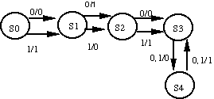
Si può osservare che, a partire dal quarto istante in poi, l'automa, indipendentemente dall'ingresso, si alterna a produrre 0 o 1. Pertanto l’automa avrà le prime tre transizioni che emettono l’output in base all’input, mentre dalla quarta transizione in poi produrrà alternativamente 0 e 1 (e quindi avrà altri due stati con un ciclo di lunghezza due che, indipendentemente dall’input, daranno in output 0 e 1 in sequenza). Pertanto l’automa è
Se vogliamo sintetizzare tale automa in un circuito sequenziale, avremo bisogno di tre 3 FF, con la corrispondenza :
- Q₂ Q₁ Q₀ = 000 → S₀ • Q₂ Q₁ Q₀ = 001 → S₁
- Q₂ Q₁ Q₀ = 010 → S₂ • Q₂ Q₁ Q₀ = 011 → S₃
- Q₂ Q₁ Q₀ = 100 → S₄
Dall’automa, otteniamo la seguente tabella degli stati futuri:
x | Q₂ | Q₁ | Q₀ | Q₂' | Q₁' | Q₀' | Y
0 | 0 | 0 | 0 | 0 | 0 | 1 | 0
0 | 0 | 0 | 1 | 0 | 1 | 0 | 1
0 | 0 | 1 | 0 | 0 | 1 | 1 | 0
0 | 0 | 1 | 1 | 1 | 0 | 0 | 0
0 | 1 | 0 | 0 | 0 | 1 | 1 | 1
0 | 1 | 0 | 1 | X | X | X | X
0 | 1 | 1 | 0 | X | X | X | X
0 | 1 | 1 | 1 | X | X | X | X
1 | 0 | 0 | 0 | 0 | 0 | 1 | 1
1 | 0 | 0 | 1 | 0 | 1 | 0 | 0
1 | 0 | 1 | 0 | 0 | 1 | 1 | 1
1 | 0 | 1 | 1 | 1 | 0 | 0 | 0
1 | 1 | 0 | 0 | 0 | 1 | 1 | 1
1 | 1 | 0 | 1 | X | X | X | X
1 | 1 | 1 | 0 | X | X | X | X
1 | 1 | 1 | 1 | X | X | X | X

Utilizziamo FF di tipo D (per cui D_{i} = Q_{i}’ ); ricaviamo le EB minime per le entrate dei FF e per le uscite del circuito col metodo di Karnaugh:
Q₁ Q₀  x Q₂ | 00 01 11 10
00  01  11  10 | 0 0 1 0  0 X X X  0 X X X  0 0 1 0
da cui D₂ = Q₁  Q₀
Q₁ Q₀  x Q₂ | 00 01 11 10
00  01  11  10 | 0 1 0 1  1 X X X  1 X X X  0 1 0 1
da cui D₁ = Q₂ + ( Q₁  Q₀ )
Q₁ Q₀  x Q₂ | 00 01 11 10
00  01  11  10 | 1 0 0 1  1 X X X  1 X X X  1 0 0 1

da cui D₂ = Q₀
Q₁ Q₀  x Q₂ | 00 01 11 10
00  01  11  10 | 0 1 0 0  1 X X X  1 X X X  1 0 0 1
__ _ __
da cui y = Q₂ + x⋅Q₀ + x⋅Q₁⋅Q₀

Da tali espressioni è banale ricavarsi il circuito sequenziale.

15 Settembre 1999 - Esercizio 1 (15 punti)

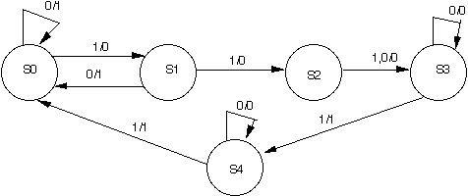
Analizzare l'automa in figura 1 e progettare il relativo circuito sequenziale, utilizzando per il progetto del circuito combinatorio relativo una memoria ROM. Usare FF di tipo SR.

Soluzione
- Poiché l'automa ha 5 stati, sono necessari 3 FF di tipo SR
- Una possibile codifica degli stati è la seguente:

S0 → Q₂Q₁Q₀ = 000, S1 → 001, S2 → 010, S3 → 011, S4 → 100
- L'automa ha un input ed 1 output, che indicheremo rispettivamente con x(t) e y(t)
- La tabella degli stati futuri è la seguente:

X q2 q1 q0  (t) | q2 q1 q0  (t+1) | S2 R2 S1 R1 S0 R0  (t) | Y (t)
0000  0001  0010  0011  0100  0101  0110  0111  1000  1001  1010  1011  1100  1101  1110  1111 | 000  000  011  011  100  XXX  XXX  XXX  001  010  011  100  000  XXX  XXX  XXX | 0 X 0 X 0 X  0 X 0 X 0 1  0 X X 0 1 0  0 X X 0 X 0  X 0 0 X 0 X  XXXXXX  XXXXXX  XXXXXX  0 X 0 X 1 0  0 X 1 0 0 1  0 X X 0 1 0  1 0 0 1 0 1  0 1 0 X 0 X  XXXXXX  XXXXXX  XXXXXX | 1  1  0  0  0  X  X  X  0  0  0  1  1  X  X  X

Da essa si deriva la ROM desiderata:
X

Q2

Q1

Q0

R

O

M
S2 R2
Q2
S1 R1
Q1
S0 R0
Q0
Y
X X X •
X X ••
X X •
X X X

X X X
X X X X X XX
X X X X X X X
X X X X X XX

X X •
X • •
X X •
• • ••

• X X•
X X X X X X X

X X X X X X X
X X X X X X X

• • X X •
X X X X X X X

X X X X X X X
X X X X X X X

N.B.: in realtà in una ROM non ha senso memorizzare un “don’t care”. Lo abbiamo scritto lo stesso per intendere che in quelle posizioni possiamo memorizzare indifferentemente un 1 o uno 0.

16 Luglio 2001 – Esercizio 1, fila B

Progettare un circuito sequenziale che riceve in ingresso una stringa binaria e produce un "1" quando ha ricevuto per 3 volte un "1" intervallato da non più di due "0". Per esempio, ricevendo la stringa di input (il primo bit è a sinistra): 00010110000.. produce in uscita 00000010000… ricevendo in ingresso: 01001001111001000… produce in uscita: 00000001111001000…

Soluzione:

La figura mostra l’automa del circuito. Descriviamo verbalmente gli stati:
Q0 ≡ il sistema non ha ricevuto 1 o ha ricevuto più di tre 0 consecutivi
Q1 ≡ il sistema ha ricevuto il primo 1
Q2 ≡ il sistema ha ricevuto 10
Q3 ≡ il sistema ha ricevuto 100
Q4 ≡ il sistema ha ricevuto due 1 intervallati da zero, uno o due 0 (diciamo 1x1)
Q5 ≡ il sistema ha ricevuto 1x10
Q6 ≡ il sistema ha ricevuto 1x100
Q7 ≡ il sistema ha ricevuto tre 1, intervallati da zero, uno o due 0 (diciamo 1x1y1)

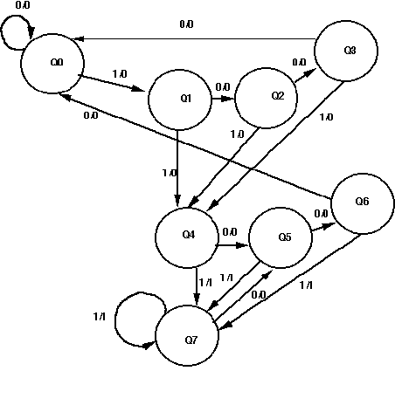L’automa può essere minimizzato:

Q1 | X1
Q2 | X1 | X4
Q3 | X1 | X3 | X3
Q4 | X | X | X | X
Q5 | X | X | X | X | X6
Q6 | X | X | X | X | X2 | X2
Q7 | X | X | X | X |  | X5 | X2
 | Q0 | Q1 | Q2 | Q3 | Q4 | Q5 | Q6

dove: - X → distinguibili per l’output
- X1 → distinguibili poiché con 1 va in stati distinguibili
- X2 → distinguibili poiché con 0 va in stati distinguibili
- X3 → distinguibili poiché con 1 va in stati distinguibili
- X4 → distinguibili poiché con 0 va in stati distinguibili
- X5 → distinguibili poiché con 0 va in stati distinguibili
- X6 → distinguibili poiché con 0 va in stati distinguibili
Quindi posso fondere assieme gli stati Q4 ed Q7 nello stato Q’4.
Per sintetizzare il circuito, occorrono tre FF, alle cui uscite devo associare gli 8 stati dell’automa, ad esempio come segue:
000 → Q0 001→ Q1 010→ Q2 011→ Q3
100 → Q’4 101→ Q5 110→ Q6 111→ ---
Costruiamo la tabella degli stati futuri, necessaria per progettare la parte combinatoria del circuito.

x q2 q1 q0  (t) | q2 q1 q0  (t+1) | D2 D1 D0  (t) | Y (t)
0 0 0 0  0 0 0 1  0 0 1 0  0 0 1 1  0 1 0 0  0 1 0 1  0 1 1 0  0 1 1 1  1 0 0 0  1 0 0 1  1 0 1 0  1 0 1 1  1 1 0 0  1 1 0 1  1 1 1 0  1 1 1 1 | 0 0 0  0 1 0  0 1 1  0 0 0  1 0 1  1 1 0  0 0 0  - - -  0 0 1  1 0 0  1 0 0  1 0 0  1 0 0  1 0 0  1 0 0  - - - | 0 0 0  0 1 0  0 1 1  0 0 0  1 0 1  1 1 0  0 0 0  - - -  0 0 1  1 0 0  1 0 0  1 0 0  1 0 0  1 0 0  1 0 0  - - - | 0  0  0  0  0  0  0  -  0  0  0  0  1  1  1  -

Con il metodo delle mappe di Karnaugh, si ricavano le espressioni booleane di D2,D1, D0 e Y.
_ _ _ _ _
D2 = q2 q1 + x ( q0 + q1 ) , D1 = x ( q1 q0 + q2 q1 q0 )
_ _ _ _ _ _ _
D0 = q0 ( x q2 q1 + x q2 q1 + x q2 q1 ) , Y = x q2

